【感党恩 听党话 跟党走】赓续红色传承，寄语青年奋进——希望社区大学生志愿者访谈社区老党员

赓续红色传承寄语青年奋进

**守初心 访谈老党员故事**

**为开展青年一代“感党恩、听党话、跟党走”群众教育实践活动，引导社区青年“感党恩、听党话、跟党走”，弘扬老党员坚韧不拔、艰苦奋斗的精神，传承红色基因，2024年1月16日，大沁他拉街道希望社区开展了大学生“守初心·访谈老党员故事”主题实践活动，通过聆听老党员扎根基层，全心全意为人民服务的难忘岁月，引导广大青年在实践中开阔自己的视野，厚植爱国情怀，赓续红色血脉。**

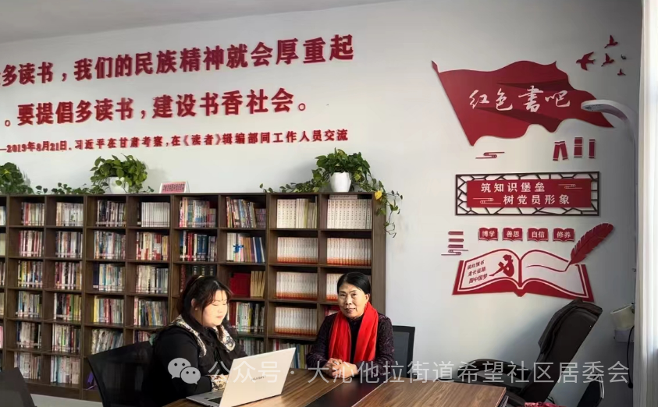

**老党员风貌**

**潘凤芝，希望社区退休党员党支部的一名老党员，1975年6月23日入党，是一位党龄48年的老党员，曾在单位党支部担任组织委员、宣传委员，她的父亲是抗美援朝老兵，从小受父亲的感染，热爱祖国，一心向党。退休后，她曾做过社区网格员、志愿者，组织了雷锋活动小组，为孤寡老人、残疾人、重病居民等困难群体常年开展志愿服务活动。**

**访谈内容**

**大学生张广溁是今年刚刚入学的大一新生，利用假期和社区沟通，希望能够对社区的老党员进行深入采访，了解老党员的生平事迹，听一听老党员们自己与党的故事。大学生张广溁从访问潘凤芝老党员入党的初心、入党后的感想、身为党员做过哪些事情，当年所处的年代对党员的要求和老一辈党员对现在的年轻人的期许和建议进行了深入的访谈。**

**青年访谈感悟**

**在聆听潘凤芝老党员的故事之后，张广溁内心充满了感慨和敬仰。这些故事是老党员生活历程的浓缩，也传递了她的人格魅力和高尚品质，从她的经历中，张广溁不仅收获了许多关于人生、责任、成长等方面的深刻感悟，也为她提供了一种崭新的思考视角。**

**老一辈退休老党员以身作则，以实际行动践行着初心和使命，而今年逾古稀，但赤红的爱国心仍然在她年迈的身躯中有力地跳动。潘凤芝老党员的故事，让我们更加坚定了“感党恩、听党话、跟党走”的理想信念。新一代的青年，要切身体会在这日新月异的时代里所肩负的使命，尽己所能，将红色基因、红色血液贯彻到实事上，永远跟党走，争取在新时代新征程中砥砺奋进，踔厉奋发，贡献青春力量。**

**下一步，希望社区将持续开展青年一代“感党恩、听党话、跟党走”群众教育实践活动，引导社区青年“感党恩、听党话、跟党走”，新一代的年轻人将扛起大旗，正如老党员潘凤芝所讲的“无论是作为青年党员也好，还是作为我们普通青年也好，就是要永远听党的话，永远跟党走，这个不是一时的，而是一辈子的”，我们青年人要有所作为，以实际行动弘扬党员精神，赓续红色血脉。**